研展技術通告-正航系列小百科
自定欄位設定的使用方式

※自定欄位設定的使用方式：
目的：在單據上可呈現個人工作來定義自定欄位功能。
用法：此項設定可在自定欄位每項單據的自定欄一。
◆〔正航系統〕／〔設定〕／〔自定欄位設定〕
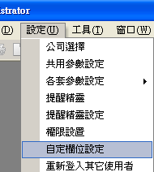
◆在訂購憑單底下輸入〔機種〕，有設定的單據就可套用此設定。
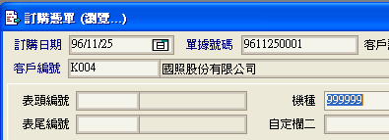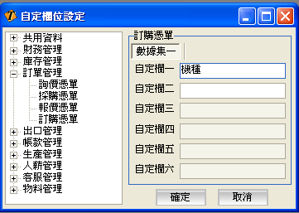

- 注意：當您訂購單要轉至銷貨單時，自定欄位一的名稱要一樣才能對應，這樣轉至銷貨單時才能抓取資料。
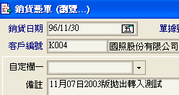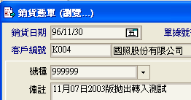
※若〔自定欄位一〕名稱沒有與轉單來源（訂購單）名稱相對應，則〔自定欄位一〕資料無法轉入。

